## **UBICACIÓN DE VALVULAS DE 40 mm DE P.E**

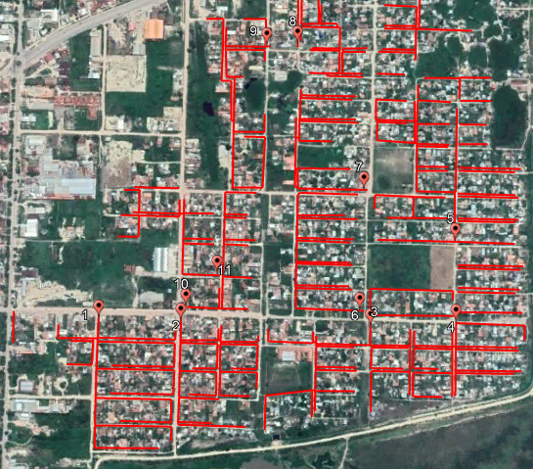

## **UBICACIÓN DE VALVULAS DE 63 mm DE P.E**

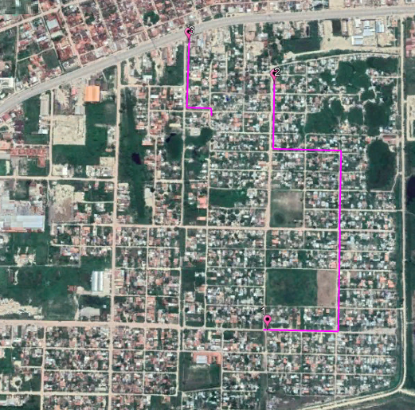

## **UBICACIÓN DE VALVULAS DE 90 mm DE P.E**

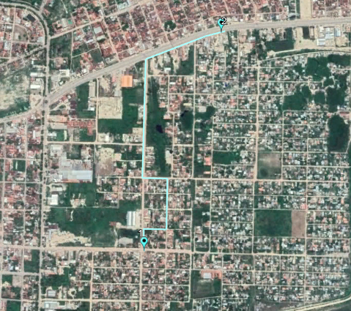

## **UBICACIÓN DE VALVULAS DE 110 mm DE P.E**

